THANET SCREENSOLVE TC6009
Διαβρωτής μελανιών

Χρήση:
Το χρησιμοποιούμε όταν θέλουμε να στείλουμε το τελάρο
για σβήσιμο του θέματος

Εφαρμογή:
Το τοποθετούμε με μαλακή βούρτσα ή σφουγγάρι σε όλο το
τελάρο όπου έχει μελάνια και το αφήνουμε να δράσει για 10
έως 20 λεπτά. Στη συνέχεια το ξεπλένουμε με νερό υπό πίεση.

Πληροφορίες:
Το SCREENSOLVE βοηθάει να φύγουν τα μελάνια από τη γάζα
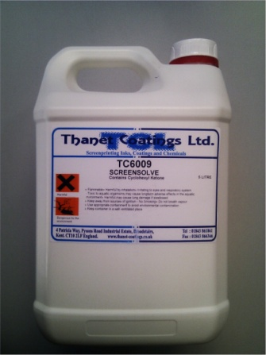
Και να ετοιμαστεί η emulsion για καθαρισμό.

Για οποαδήποτε πληροφορία,
παρακαλώ μη διστάσετε να επικοινωνήσετε μαζί μας στο τηλ. της εταιρείας μας: 210 2614200 210 5771055

